Dominancia
Bugtopia egy W x H négyzetből álló négyzetrács, ahol fehér és fekete bogarak laknak. Minden négyzeten vagy fehér bogár van (akkor a színe fehér) vagy fekete bogár (akkor a színe fekete) vagy üres.
A bogarak minél több területet akarnak elfoglalni, ezért mozognak, egy lépésben a szomszédos mezőre léphetnek vízszintesen vagy függőlegesen. A kezdeti helyüktől csak adott lépésre távolodhatnak el, ez minden bogárra különböző lehet.
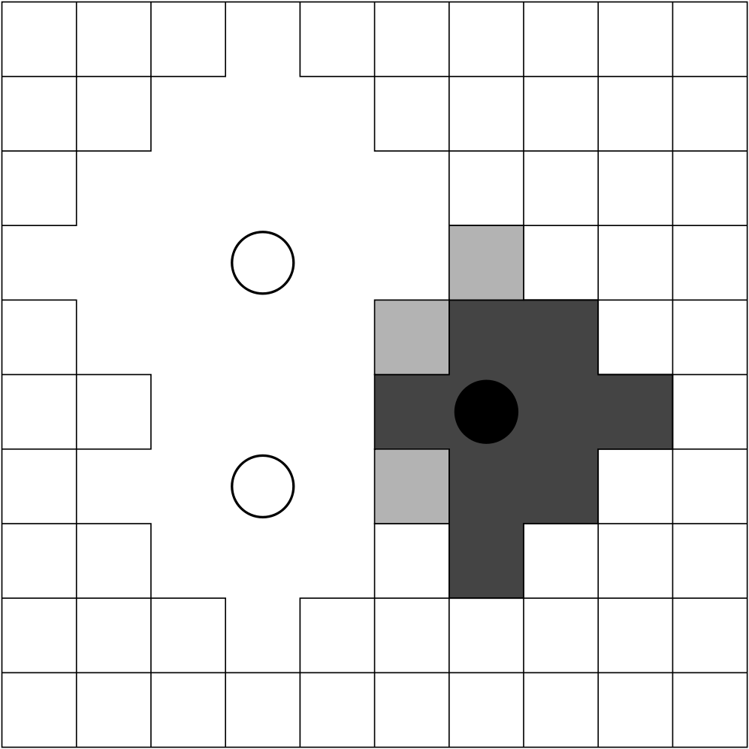
Egy négyzet a fehér bogaraké lesz, ha oda több fehér bogár tud eljutni, mint fekete. Hasonlóan a feketéké lesz, ha oda több fekete tud eljutni, mint fehér. Ha egy mezőre nem tud eljutni bogár, vagy ugyanannyi fehér és fekete bogár tud eljutni, akkor az semleges lesz, de ezekkel nem foglalkozunk.
A képen két fehér bogár van (üres körrel jelölve), az egyik 3-at, a másik 2-t léphet; valamint egy fekete (fekete körrel jelölve), amelyik 2-t léphet. A fehéreké 30, a feketéké pedig 9 négyzet lesz. A 3 szürke négyzet olyan semleges, ahova ugyanannyi fehér és fekete bogár léphet.
Írj programot, amely kiszámítja, hogy hány négyzet lesz a fehér, valamint hány négyzet lesz a fekete bogaraké!

Bemenet
Az első sorban két egész szám van, a négyzetrács oszlopainak W és sorainak H száma (1 ≤ W, H ≤ 1 000 000 000). A következő sorban a bogarak N száma van (0 ≤ N ≤ 3 000).
A következő N sor mindegyikében egy bogár adatai vannak, azaz az i+2-edik sorban a bogár c_{i} színe (W karakter, ha fehér; B karakter, ha fekete), x_{i} (0 ≤ x_{i} < W) és y_{i} (0 ≤ y_{i} < H) koordinátája, valamint r_{i} (0 ≤ r_{i} < 500 000 000) lépéskorlátja, egy-egy szóközzel elválasztva. A lépéskorlát nem lóg ki a négyzetrács határain. A bal alsó négyzet a (0,0),a jobb felső pedig a (W-1,H-1) koordinátájú.
A tesztesetek legalább 30 százalékában W, H ≤ 2 000.

Kimenet
Az egyetlen sorba két egész számot kell írni egy szóközzel elválasztva, az első szám a fehér bogarak négyzetei száma, a második pedig a feketék négyzetei száma legyen!

Példa
A képnek megfelelő bemenet.

Standard Input | Standard Output
10 10  3  W 3 6 3  B 6 4 2  W 3 3 2 | 30 9

